KARTA PRZEDSIĘWZIĘCIA REWITALIZACYJNEGO

w ramach
Gminnego Programu Rewitalizacji Gminy Łęczna
na lata 2023 - 2030

Gmina Łęczna jest w trakcie opracowania Gminnego Programu Rewitalizacji, który określi, jakie kompleksowe działania należy podjąć na rzecz mieszkańców, przestrzeni publicznej, środowiska
i gospodarki na wyznaczonym obszarze rewitalizacji.
Zachęcamy Państwa do zgłaszania propozycji przedsięwzięć, które w przyszłości mogłyby być realizowane w obszarze przeznaczonym do rewitalizacji tj.: 58,38 ha osiedla Samsonowicza, 8,60 ha Sołectwa Podzamcze i 53,27 ha osiedla Stare Miasto.
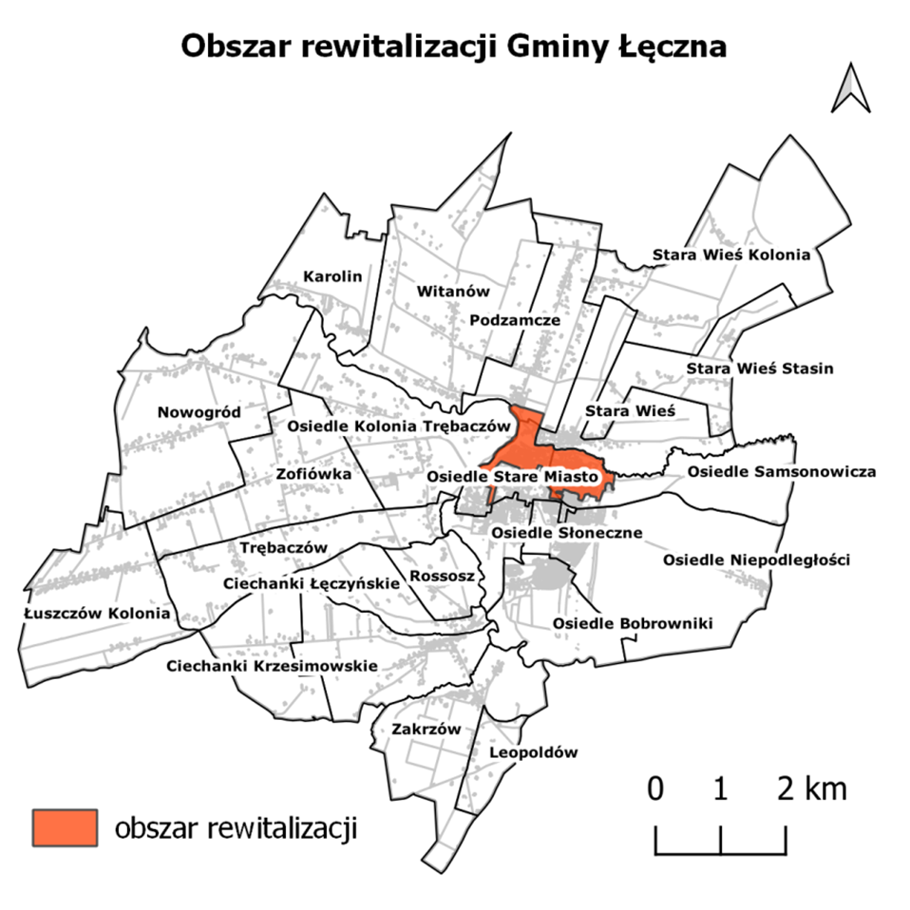

Wpisanie przedsięwzięcia na listę planowanych przedsięwzięć w Gminnym Programie Rewitalizacji Gminy Łęczna umożliwi gminie lub innemu uprawnionemu podmiotowi ubieganie się o środki unijne w ramach programu Fundusze Europejskie dla Lubelskiego 2021-2027.
Wskazane przez Państwa przedsięwzięcia mogą dotyczyć zarówno działań infrastrukturalnych, jak i działań miękkich (szkolenia, kursy, warsztaty, itp.).

KARTA PRZEDSIĘWZIĘCIA REWITALIZACYJNEGO

NAZWA PODMIOTU, KTÓRY BĘDZIE REALIZOWAŁ PROJEKT
NP. GMINA, POWIAT, PRZEDSIĘBIORSTWO, STOWARZYSZENIE, SPÓŁDZIELNIA, SZKOŁA, PODMIOT LECZNICZY, ITP.
DANE OSOBY ZGŁASZAJĄCEJ: | …………………………….  Imię i nazwisko
 | Telefon: ……………………
 | Adres e-mail: ………………..
NAZWA PRZEDSIĘWZIĘCIA:
OPIS PRZEDSIĘWZIĘCIA ORAZ ZADANIA PLANOWANE DO REALIZACJI W RAMACH PRZEDSIĘWZIĘCIA:
ZAPLANOWANE W PRZEDSIĘWZIĘCIU UDOGODNIENIA ZAPEWNIAJĄCE DOSTĘPNOŚĆ OSOBOM ZE SZCZEGÓLNYMI POTRZEBAMI:
GRUPA DOCELOWA PRZEDSIĘWZIĘCIA:
CEL PRZEDSIĘWZIĘCIA:
LOKALIZACJA PRZEDSIĘWZIĘCIA: | Ul. ……………………………..nr ……..  Nr działki ……………………………..
SZACOWANA WARTOŚĆ PRZEDSIĘWZIĘCIA:
PLANOWANY OKRES REALIZACJI:
(MM/RRRR –MM/RRRR)
ŹRÓDŁO FINANSOWANIA:
(FUNDUSZE UE / ŚRODKI GMINY / ŚRODKI PRYWATNE):
WSKAŹNIKI PRODUKTU:
(WIELKOŚĆ WSKAŹNIKA OBRAZUJĄCA BEZPOŚREDNI, MATERIALNY EFEKT REALIZACJI PRZEDSIĘWZIĘCIA WRAZ ZE SPOSOBEM JEGO POMIARU NP. LICZBA OBIEKTÓW PODDANYCH REWITALIZACJI – 1 SZT., LICZBA ZORGANIZOWANYCH ZAJĘĆ – 5 SZT./ROK)
WSKAŹNIKI REZULTATU:
(WIELKOŚĆ WSKAŹNIKA INFORMUJĄCA O ZMIANACH JAKIE NASTĄPIŁY W WYNIKU WCIELENIA W ŻYCIE PRZEDSIĘWZIĘCIA WYNIKAJĄCEGO ZE WSKAŹNIKA PRODUKTU WRAZ ZE SPOSOBEM JEGO POMIARU NP. LICZBA OSÓB KORZYSTAJACYCH ZE ZMODERNIZOWANEJ INFRASTRUKTURY – 1000 OSÓB/ROK, LICZBA OSÓB BIORĄCYCH UDZIAŁ W ZAJĘCIACH – 100 OSÓB/ROK)
PROGNOZOWANE REZULTATY PLANOWANEGO PRZEDSIĘWZIĘCIA:
(ZNACZENIE DLA OBSZARU, WPŁYW NA REDUKCJĘ PROBLEMÓW, ODDZIAŁYWANIE NA OTOCZENIE):
INFORMACJE DODATKOWE: | - Złożenie formularza nie jest jednoznaczne z wpisaniem przedsięwzięcia do Gminnego Programu Rewitalizacji. W Gminnym Programie Rewitalizacji zostaną uwzględnione wszystkie przedsięwzięcia, które przyczynią się do wyprowadzenia obszaru rewitalizacji ze stanu kryzysowego.  - W przypadku konieczności dokonania uzupełnień lub korekt zgłoszonego przedsięwzięcia, z Wnioskodawcą skontaktuje się osoba odpowiedzialna za weryfikację formularza zgłoszeniowego.  - Projekt Gminnego Programu Rewitalizacji wraz z listą zakwalifikowanych przedsięwzięć zostanie poddany konsultacjom społecznym.  - Zamieszczenie przedsięwzięcia w Gminnym Programie Rewitalizacji nie jest jednoznaczne z zapewnieniem środków na jego realizację.

OBOWIĄZEK INFORMACYJNY
Na podstawie art. 13 ust. 1 i 2 Rozporządzenia Parlamentu Europejskiego i Rady (UE) 2016/679 z 27 kwietnia 2016 r. w sprawie ochrony osób fizycznych w związku z przetwarzaniem danych osobowych i w sprawie swobodnego przepływu takich danych oraz uchylenia dyrektywy 95/46/WE (Dz.U.UE.L. z 2016r. Nr 119, s.1 ze zm.) - dalej: „RODO” informuję, że:
1) Administratorem Państwa danych jest Urząd Miejski w Łęcznej reprezentowany przez Burmistrza (adres: 21-010 Łęczna, Pl. Kościuszki 5, email info@um.leczna.pl, nr telefonu 81 535 86 00).
2) Administrator wyznaczył Inspektora Ochrony Danych, z którym mogą się Państwo kontaktować we wszystkich sprawach dotyczących przetwarzania danych osobowych za pośrednictwem adresu email: iodo@um.leczna.pl lub pisemnie na adres Administratora.
3) Państwa dane osobowe będą przetwarzane w związku z naborem planowanych przedsięwzięć rewitalizacyjnych do Gminnego Programu Rewitalizacji Gminy Łęczna na lata 2023-2030, t.j w celu realizacji praw oraz obowiązków wynikających z przepisów prawa (art. 6 ust. 1 lit. c RODO) w zw. z Ustawą z dnia 9 października 2015 r. o rewitalizacji (t. j. Dz. U. z 2021 r. poz. 485, z 2023 r. poz. 28).
4) Państwa dane osobowe będą przetwarzane przez okres niezbędny do realizacji ww. celu z uwzględnieniem okresów przechowywania określonych w przepisach szczególnych, w tym przepisów archiwalnych.
5) Państwa dane będą przetwarzane w sposób zautomatyzowany, lecz nie będą podlegały zautomatyzowanemu podejmowaniu decyzji, w tym nie będą podlegać profilowaniu.
6) Państwa dane osobowych nie będą przekazywane poza Europejski Obszar Gospodarczy (obejmujący Unię Europejską, Norwegię, Liechtenstein i Islandię).
7) W związku z przetwarzaniem Państwa danych osobowych, przysługują Państwu następujące prawa:
a) prawo dostępu do swoich danych oraz otrzymania ich kopii – z tym że w przypadku gdy dane osobowe nie zostały zebrane od osoby, której dane dotyczą, to realizacja prawa do informacji o źródle ich pozyskania (art. 15 ust. 1 lit. g RODO) przysługuje, jeżeli nie wpływa na ochronę praw i wolności osoby, od której dane te pozyskano;
b) prawo do sprostowania (poprawiania) swoich danych osobowych;
c) prawo do ograniczenia przetwarzania danych osobowych;
d) prawo wniesienia skargi do Prezesa Urzędu Ochrony Danych Osobowych (ul. Stawki 2, 00-193 Warszawa), w sytuacji, gdy uzna Pani/Pan, że przetwarzanie danych osobowych narusza przepisy ogólnego rozporządzenia o ochronie danych osobowych (RODO);
8) Podanie przez Państwa danych osobowych jest obowiązkowe. Nieprzekazanie danych skutkować będzie brakiem realizacji celu, o którym mowa w punkcie 3.
9) Państwa dane mogą zostać przekazane podmiotom zewnętrznym na podstawie umowy powierzenia przetwarzania danych osobowych, tj. usługodawcom wykonujących usługi serwisu systemów informatycznych oraz usługodawcom z zakresu księgowości oraz doradztwa prawnego, a także podmiotom lub organom uprawnionym na podstawie przepisów prawa. W szczególności dostawcy usługi hostingowej LUBMAN.

